

งานสืบสวน สภ.บ้านลาด
เดือน ธันวาคม 2566

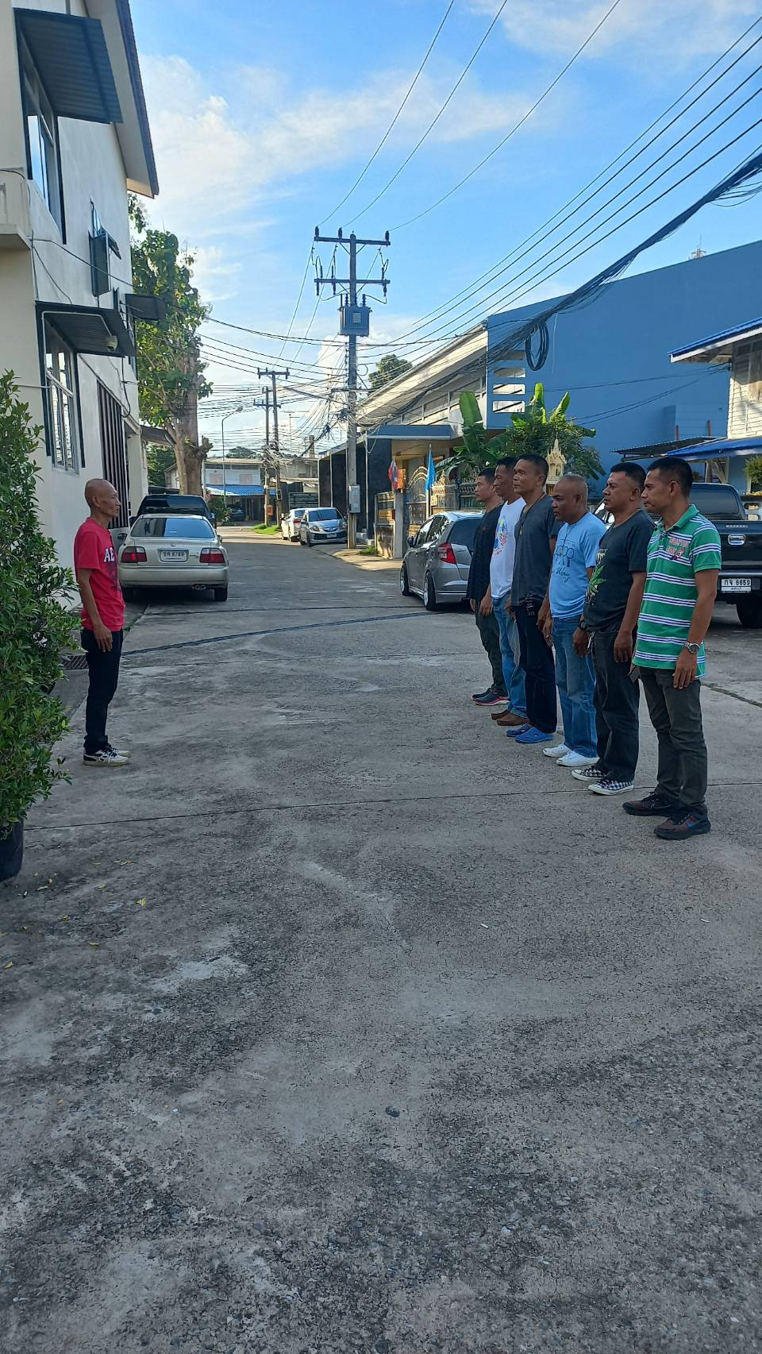

สรุปผลการปฎิบัติงานห้วงเดือน ธ.ค. 66

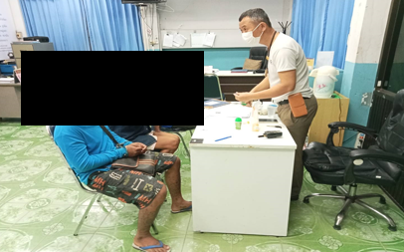
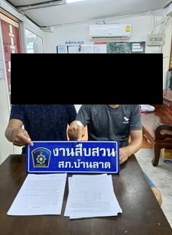
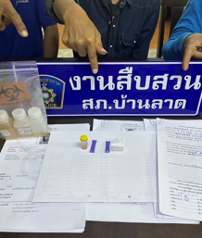
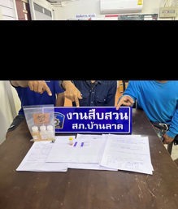
เดือนธันวาคม 2566
อาวุธปืน 3 ราย
ยาเสพติด 1 ราย
หมายจับ 1 ราย
จำนวนทั้งสิ้น 5 ราย

